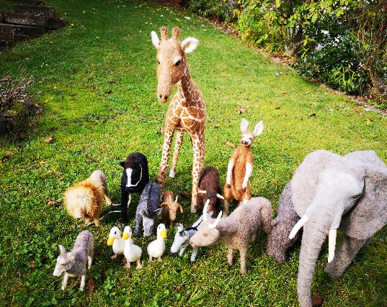  Tier Kurs Ausbildung  Vom 28.02.25 – 05.03.25  Kursort: Schönstatthaus Würzburg  Josef Kentenich Weg 1  97074 Würzburg  Ausgebildet werden folgende Tiere:  Dromedar, Esel und Ochse  Voraussetzung:  Erfahrung durch Teilnahme an zumindest einem LEA (Egli) Tier-Filz-Kurs und einem Figuren-Kurs. Die Tiere passen zu den 30er-Figuren.  rift | Inhalt der Ausbildung:  - Das Gestell  - Festlegung der Größen eines Tieres passend zu den 30er Figuren  - Verbinden der Sisalstränge (Beine mit Hals)  - biegen und ausrichten der Gestelle  - Kopf bearbeiten  wir lernen wie man den Styrodur Block  - vorschneidet  - Formen ausarbeitet  - das Gesicht des Tieres filzen  - Der Bauch  - Der Bauch wird in verschiedene Ausführung herstellt werden.  - Wir realisieren wir die Standfestigkeit des Tieres (Schwerpunkt)  - Der Fuß  - Verschiedene Ausführungen z. B. modellierter Fuß, gegossener Fuß (Blei)  - Verbindung des Fußes mit dem Gestell. | Preis: Kursgebühr und Materialkosten 750,00 €  Mit der Anzahlung von 500,00 € bis zum 01.11.24 ist die Anmeldung verbindlich;  Restzahlung nach dem ersten Kursteil  Philipp Max  Volksbank Ettlingen  DE: 53660912000166140102  efa-Tier Kursleiter*innen-Ausbildung  _______________________________________________  Verbindliche Anmeldung:  Mail: Eberhardmax@t-online.de  Anmeldeschuss: 01.11.24  ____________________________  Name:  Straße  PLZ/Ort  Telefon  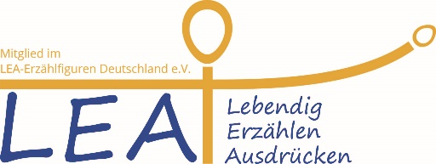  Unterschrift

